

中国建设银行个人网银
网上支付防钓鱼接口

总行信息技术管理部
广州开发中心
2010年6月

目 录

1 前言 3
1.1 背景 3
2 总体设计 5
B2C应用设计方案 6
- 前言
  - 背景
近期，网上支付出现一种新的钓鱼方式，钓鱼者在合法商户网站生成支付订单，然后将订单数据放到钓鱼网站上。当受害人点击钓鱼网站上的商品，钓鱼者就将之前截取到的数据发送至银行支付网关，客户完成支付后，相当于为钓鱼者生成的订单做了付款，造成客户财物两失的局面。
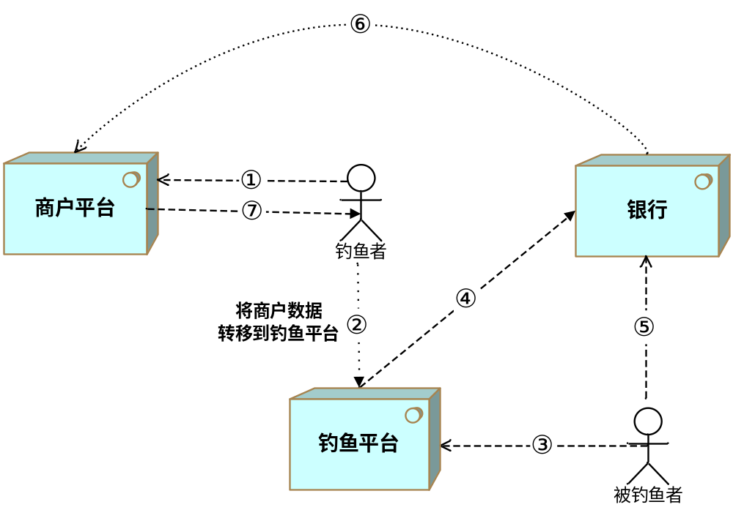 钓鱼交易示意图
.钓鱼者在正常商户网站挑选商品并下订单；
.钓鱼者截取商户生成的数据用于钓鱼平台；
.被钓鱼者在钓鱼平台挑选“商品”；
.钓鱼平台将步骤2中截取的数据传送到银行支付网关；
.客户在银行系统完成网上支付；（此时被钓鱼者以为是在支付自己购买的商品，但实际上是为钓鱼者支付订单）
.银行发送消息给正常的商户系统，通知商户发货；
.钓鱼者受益。
为解决以上问题，网银项目组提出本次网上支付防钓鱼方案。
- 总体设计
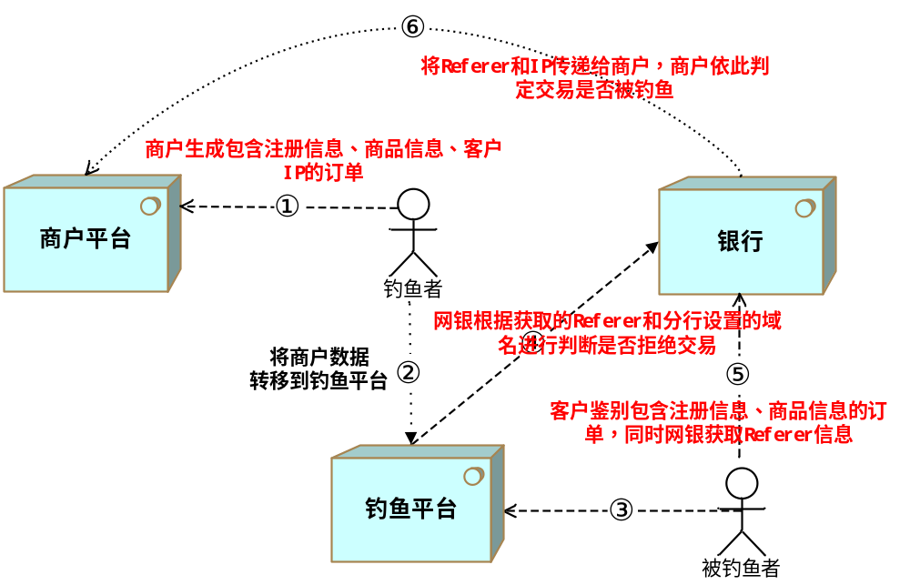 防钓鱼交易示意图
.钓鱼者在商户网站下订单，商户系统生成包含防钓鱼信息的订单；
.钓鱼者截取商户生成的数据用于钓鱼平台；
.被钓鱼者在钓鱼平台挑选“商品”；
.钓鱼平台将步骤2中截取的数据传送到银行支付网关，网银根据控制开关判断referer中是否包含分行设置的商户域名，如果不包含则拒绝交易；
.客户在银行系统识别订单信息的真伪，发现信息异常，则拒绝交易；
.如果客户未能识别到钓鱼信息，则银行将Referer信息、客户端IP信息发送至商户系统，由商户系统根据Referer和生成订单时的IP地址进行比较，判定交易是否被钓鱼；
B2C应用设计方案

2.1.1 商户→银行接口参数
对于使用防钓鱼接口的商户，在“商户－>银行”接口中增加以下防钓鱼识别信息：
域名 | 名称 | 类型 | 必输字段（字段内容） | 备注
MERCHANTID | 商户代码 | CHAR(15) | Y | 由建行统一分配
POSID | 商户柜台代码 | CHAR(9) | Y | 由建行统一分配，
BRANCHID | 分行代码 | CHAR(9) | Y | 由建行统一指定
ORDERID | 定单号 | CHAR(30) | Y | 由商户提供，最长30位
PAYMENT | 付款金额 | NUMBER(16,2) | Y | 由商户提供，按实际金额给出
CURCODE | 币种 | CHAR(2) | Y | 缺省为01－人民币  （只支持人民币支付）
REMARK1 | 备注1 | CHAR(30) | N | 网银不处理，直接传到城综网
REMARK2 | 备注2 | CHAR(30) | N | 网银不处理，直接传到城综网
TXCODE | 交易码 | CHAR(6) | Y | 由建行统一分配为520100
MAC | MAC校验域 | CHAR(32) | Y | 采用标准MD5算法，由商户实现
TYPE | 接口类型 | CHAR(1) | Y | 0- 非钓鱼接口  1- 防钓鱼接口  目前该字段以银行开关为准，如果有该字段则需要传送以下字段。
PUB | 公钥后30位 | CHAR(30) | Y | 仅作为源串参加MD5摘要，不作为参数传递
GATEWAY | 网关类型 | CHAR(4) | N | W0Z1或W0Z2  ：仅显示帐号支付标签  W1Z0或W2Z0：仅显示网银客户支付标签  W1Z1或W2Z1：两个均显示，选中网银客户支付标签  W1Z2：两个均显示，选中帐号支付标签  W0Z0或W2Z2或其他  ：两个均显示，选中网银客户支付标签
CLIENTIP | 客户端IP | CHAR(40) | N | 客户在商户系统中的IP
REGINFO | 客户注册信息 | CHAR(256) | N | 客户在商户系统中注册的信息，中文需使用转码编码
PROINFO | 商品信息 | CHAR(256) | N | 客户购买的商品  中文需使用转码编码
REFERER | 商户URL | CHAR(100) | N | 商户送空值即可，银行从后台读取商户设置的一级域名，如www.ccb.com则设为： “ccb.com”，最多允许设置三个不同的域名，格式为：****.com| ****.com.cn|****.net）

参与摘要运算的字符串及其顺序如下：
MERCHANTID=123456789&POSID=000000000&BRANCHID=110000000&ORDERID=19991101234&PAYMENT=0.01&CURCODE=01&TXCODE=520100&REMARK1=&REMARK2=&TYPE=1&PUB=30819d300d06092a864886f70d0108&GATEWAY=&CLIENTIP=172.0.0.1&REGINFO=%u5C0F%u98DE%u4FA0&REGINFO=%u5145%u503C%u5361& REFERER=

使用js的escape()方法对“客户注册信息”和“商品信息”进行转码，数字字母信息不需转码。
例：escape(小飞侠)= %u5C0F%u98DE%u4FA0
escape(充值卡)= %u5145%u503C%u5361

注：字符串中变量名必须是大写字母。

REFERER设置说明：
分行业务人员在ECTIP后台打开银行控制开关后，可以设置商户地址参数。比如地址是https://ibsbjstar.ccb.com.cn/app/V5/CN/STY1/login.jsp就要设置ccb.com.cn；http://128.128.96.175:8001/app/ccbMain就填128.128.96.175:8001，不要加*号。最多允许设置三个地址，用竖线隔开，格式就是：“ccb.com.cn|128.128.96.175:8001”。最大长度是80位，请注意长度。

2.1.2 银行→商户接口参数
银行→商户接口包含两部分，即服务器通知和页面通知，商户可以登录商户后台独立设置，也可以由分行业务人员在分行后台设置。

域名 | 名称 | 类型 | 备注
POSID | 商户柜台代码 | CHAR(9) | 从商户传送的信息中获得
BRANCHID | 分行代码 | CHAR(9) | 从商户传送的信息中获得
ORDERID | 定单号 | CHAR(30) | 从商户传送的信息中获得
PAYMENT | 付款金额 | NUMBER(16,2) | 从商户传送的信息中获得
CURCODE | 币种 | CHAR(2) | 从商户传送的信息中获得
REMARK1 | 备注一 | CHAR(30) | 从商户传送的信息中获得
REMARK2 | 备注二 | CHAR(30) | 从商户传送的信息中获得
ACC_TYPE | 账户类型 | CHAR(2) | 仅服务器通知中有此字段，页面通知无此字段
SUCCESS | 成功标志 | CHAR(1) | 成功－Y，失败－N
TYPE | 接口类型 | CHAR(1) | 1- 防钓鱼接口
REFERER | Referer信息 | CHAR(100) | 跳转到网银之前的系统 Referer，因为长度不可控，目前截取前100位
CLIENTIP | 客户端IP | CHAR(40) | 客户在网银系统中的IP
ACCDATE | 系统记账日期 | CHAR(8) | 商户主管在商户后台设置返回记账日期时增加该字段，字段格式为YYYYMMDD（如20100907）未设置时无此字段
SIGN | 数字签名 | CHAR(256) | 签名字段

参与签名运算的字符串及其顺序如下：
POSID=000000000&BRANCHID=110000000&ORDERID=19991101234&PAYMENT=500.00&CURCODE=01&REMARK1=&REMARK2=&ACC_TYPE=12&SUCCESS=Y&TYPE=1&REFERER=http://www.ccb.com/index.jsp&CLIENTIP=172.0.0.1&ACCDATE=20100907
注：字符串中变量名必须是大写字母。

